Data: 15.06. – 19.06.2020 r.

Tematyka tygodnia: Na naszym podwórku

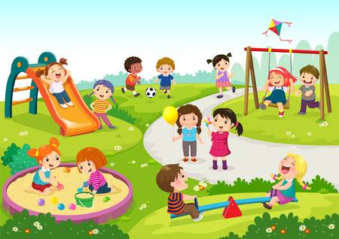

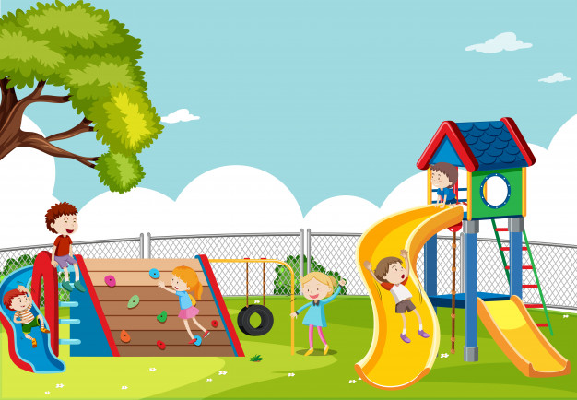
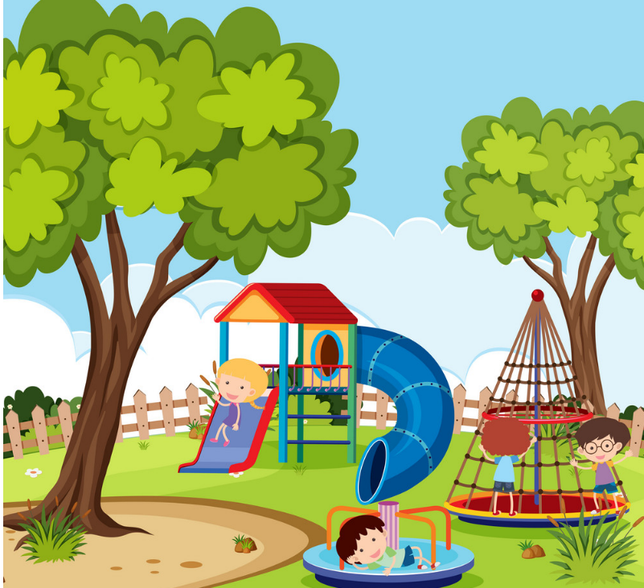

Data: 15.06.2020 r. – poniedziałek

Temat zajęć: Nie wolno!

- Mój portret – Karta pracy, cz. 4, s. 68.
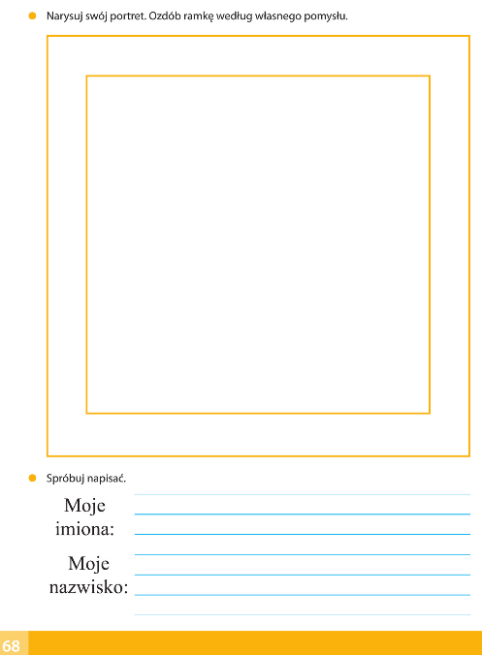
Rysowanie swojego portretu. Ozdabianie ramki według własnego pomysłu. Próby napisania swojego imienia i nazwiska.

- Dobieranie zdań do obrazków – scenek (Wyprawka plastyczna).
Szukanie odpowiednich obrazków do podanych zdań. Wycinanie i przyklejanie na kartce.

To jest komputer Dominika.
Kuba rysuje samolot.
Julia napisała na kartce wyraz wakacje.

- Zabawa słowna – Łańcuszek skojarzeń.
Osoba dorosła wypowiada słowa kojarzące się z podwórkiem, a dziecko dopowiada kolejne, tworząc cały ciąg na zasadzie skojarzeń. Np.
- podwórko – piaskownica – foremka – babka…
- boisko – piłka – bramka – gra…
- rower – ścieżka rowerowa – kask...

- Historyjka obrazkowa Nie wolno! – ćwiczenia w książce, s. 89.
- Oglądanie obrazków historyjki.
- Opowiadanie historyjki.
- Wyjaśnienie tytułu historyjki – Nie wolno!
- Słuchanie wiersza J. Koczanowskiej Nie wolno!

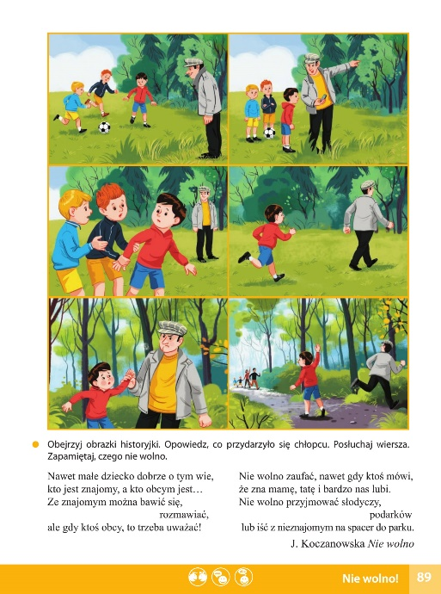
– Czego nie wolno robić? Dlaczego?

Osoba dorosła wyjaśnia, że niektórzy dorośli krzywdzą dzieci. Dlatego nie wolno rozmawiać z nieznajomymi, brać od nich zabawek, słodyczy i absolutnie nie wolno odchodzić z nimi. Gdy ktoś zaczepia dziecko, należy powiedzieć o tym rodzicom lub pani.

- Ćwiczenia szyi – Tak czy nie?
Dziecko w siadzie skrzyżnym, odwrócone przodem, w stronę osoby dorosłej, odpowiada odpowiednim ruchem głowy na pytania. Np.
- Czy dzisiaj jest poniedziałek?
- Czy teraz jest czerwiec?
- Czy pada deszcz?
- Czy jest noc?
- Czy zbliżają się wakacje?

- Czytanie – Karta pracy, cz. 4, s. 69.
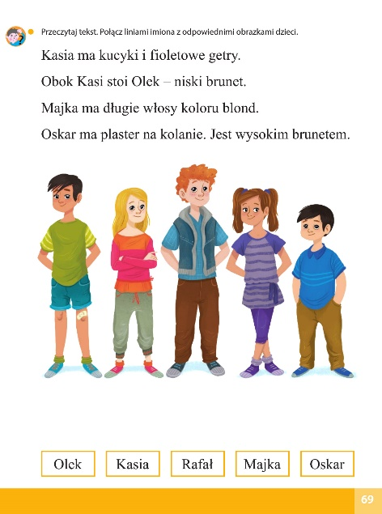
Czytanie tekstu. Łączenie liniami imion z odpowiednimi obrazkami dzieci.

Data: 16.06.2020 r. – wtorek

Temat zajęć: Plan podwórka

- Zabawa rozwijająca umiejętność kojarzenia – To znak…
Osoba dorosła rozpoczyna zdania, a dziecko kończy je, podając swoje propozycje.
Np.
Kiedy słońce zachodzi, to znak, że zbliża się noc.
Kiedy niebo się chmurzy… (to znak, że zbliża się burza)
Kiedy liście spadają z drzew… (to znak, że jest jesień)
Kiedy śnieg topnieje… (to znak, że zbliża się wiosna)
Kiedy świeci słońce i pada deszcz… (to znak, że będzie tęcza)
Kiedy rozpoczyna się lato… (to znak, że będą wakacje).

- Marzenia dzieci – ćwiczenia w mówieniu.
- Wyjaśnienie znaczenia słowa marzenie.
− Co to znaczy, że marzymy o czymś?
− Co to jest marzenie?

- Zabawa O czym marzę.
Dziecko siedzi w siadzie skrzyżnym, podaje sobie kolejno maskotkę z osoba dorosłą, i kończy zdanie: Moim marzeniem jest… Po skończeniu wypowiedzi dziecko podaje maskotkę osobie dorosłej, która również mówi co jest jej marzeniem.

- Marzenia – Karty pracy, cz. 4, s. 70, 71.
- Słuchanie wiersza K. J. Węgrzyna Marzenia.

- Rozmowa na temat wiersza.
- - O czym marzy chłopiec z wiersza?
- - Co według taty chłopca jest najważniejsze?

- Omówienie obrazków przedstawiających to, o czym marzyły dzieci.

- Układanie zdań na temat obrazków, liczenie w nich słów.

Np.
Adam dostał nowy rower. (4)
Gabrysia widziała w Egipcie piramidy. (5)
Kuba pierwszy raz leciał samolotem. (5)
Bartek wędrował z rodzicami po górach. (6)
Amelka nareszcie miała przyjaciół! (4)
Emilka dostała od wujka kawię. (5)
Antek jeździ z rodzicami na wycieczki rowerowe. (7)

- Dzielenie na głoski słów: samolot, rower, lody, kask, plecak, pole, las… (związanych z obrazkami).

- Nauka fragmentu wiersza metodą ze słuchu.

(…) najważniejsze
bywają w życiu przecież marzenia.
Bo jeśli marzyć nie umiesz wcale,
nie będziesz dążyć do ich spełnienia!

- Rysowanie tego, o czym marzy dziecko.
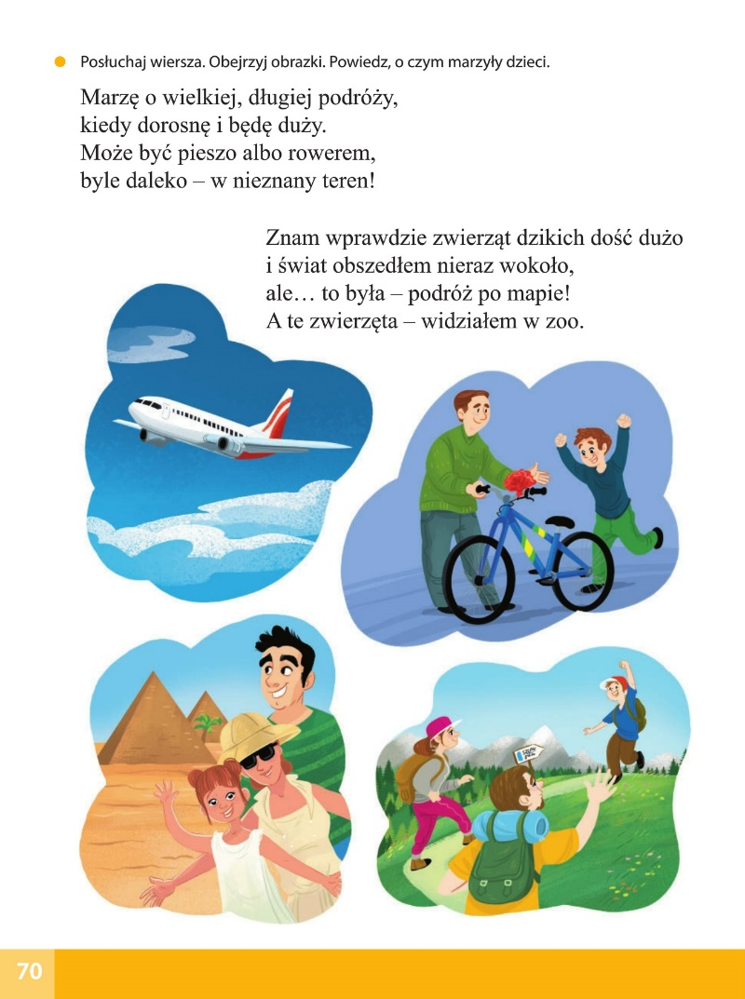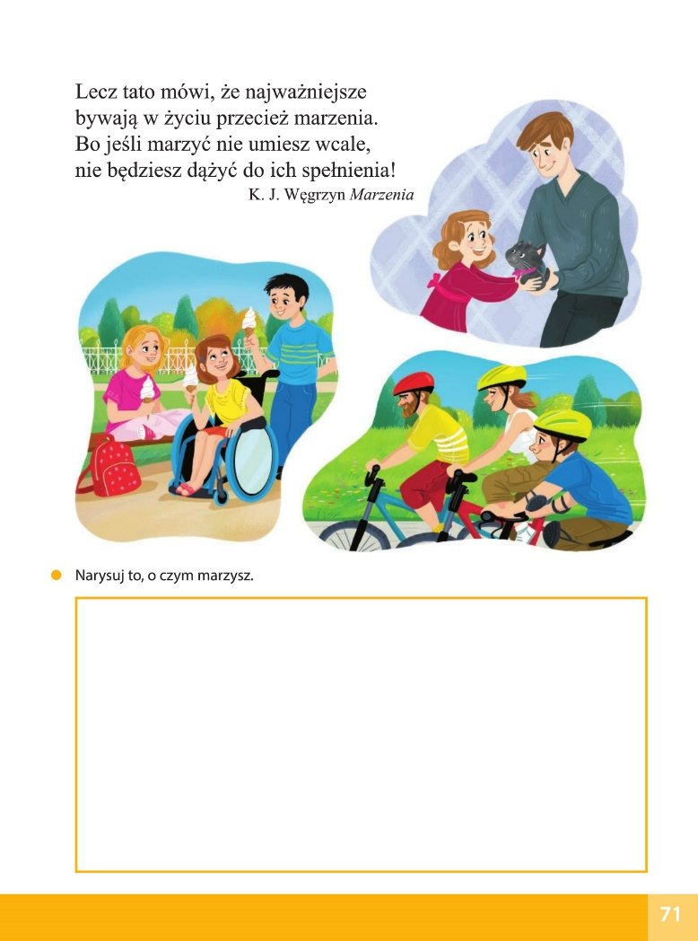

- Zabawa słowna – Słowa o znaczeniu przeciwnym.
Dziecko staje naprzeciwko osoby dorosłej, która mówi jakieś słowo, a dziecko wypowiada słowo o znaczeniu przeciwnym. Np.
mokry (suchy), słodki (gorzki), ciężki (lekki), duży (mały), gruby (chudy), szeroki (wąski), wysoki (niski), szybki (wolny), stary (młody), gorący (zimny), dobry (zły), biały (czarny), mokry (suchy), wesoły (smutny), krótki (długi)…

- Zabawki – Karta pracy, cz. 4, s. 72.
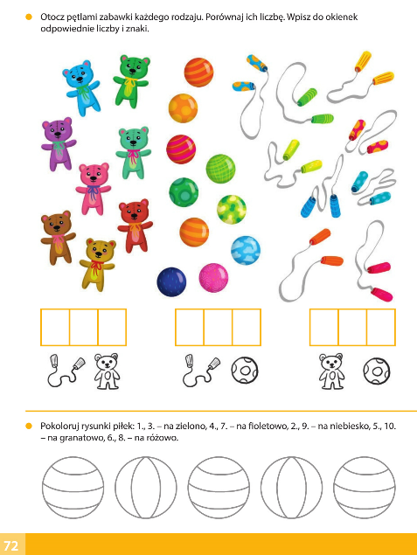
Otaczanie pętlami zabawek każdego rodzaju. Porównywanie ich liczby. Wpisywanie do okienek odpowiednich liczb i znaków.
Kolorowanie rysunków piłek według opisów.

- Podwórko – Karta pracy, cz. 4, s. 73.
Rysowanie podwórka, na którym jest przedstawiona określona liczba elementów.

Data: 17.06.2020 r. – środa

Temat zajęć: Nasze podwórko

- Co robią dzieci na podwórku? – Karta pracy, cz. 4, s. 74.
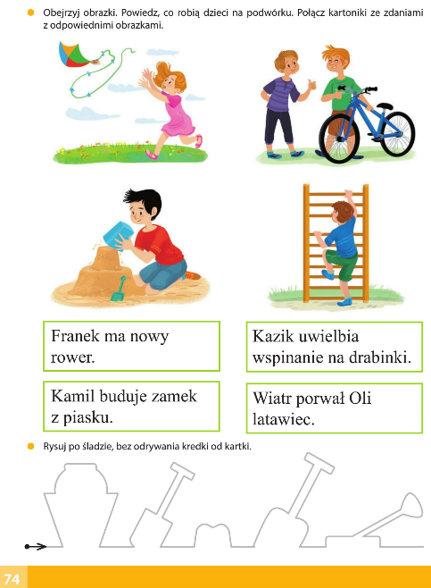
Oglądanie obrazków. Określanie, co robią dzieci na podwórku. Łączenie kartoników ze zdaniami z odpowiednimi obrazkami. Rysowanie po śladzie, bez odrywania kredki od kartki.

- Zabawy przy piosence „Nasze podwórko”.
- Słuchanie piosenki Nasze podwórko.

https://www.youtube.com/watch?v=53A6hjzG6JI

- Rozmowa na temat piosenki.
- - Jak zbudowana jest piosenka?
- - Co znajduje się na podwórku?
- - Co robią dzieci na podwórku?

- Zabawa przy piosence.
I zwrotka
Dziecko naśladuje ulubione zabawy na podwórku.
Refren
Staje w miejscu i klaszcze w dłonie.
II zwrotka
Naśladuje czynności, o których jest mowa w tekście: jazdę na rowerze, rolkach, ubieranie lalek.
Refren – jw.
III zwrotka
Naśladuje czynności, o których jest mowa w tekście: grę w piłkę, strzelanie goli do bramki, grę w dwa ognie, w klasy, skakanie przez gumę…
Refren – jw.
- Ćwiczenia wokalne.
Śpiewanie przez dziecko tekstu na wymyślone przez nie melodie.
Na naszym podwórku
karuzela mknie.
My wszyscy bezpiecznie
bawimy się.

- Pomagamy – Karta pracy, cz. 4, s. 75.
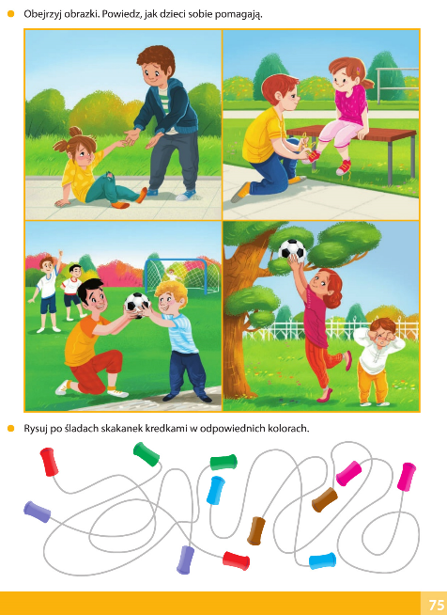
Oglądanie obrazków. Opowiadanie, jak dzieci sobie pomagają. Rysowanie po śladach skakanek kredkami w odpowiednich kolorach.

- Zabawa rozwijająca spostrzegawczość – Gdzie to jest?
Dziecko rozglądają się po domu. Jego zadaniem jest wskazać przedmioty, których cechy podaje osoba dorosła. Np. występują pojedynczo, występują podwójnie, są kupione w sklepie papierniczym, są z plastiku, są trzykolorowe…

- Liczenie – Karta pracy, cz. 4, s. 76.
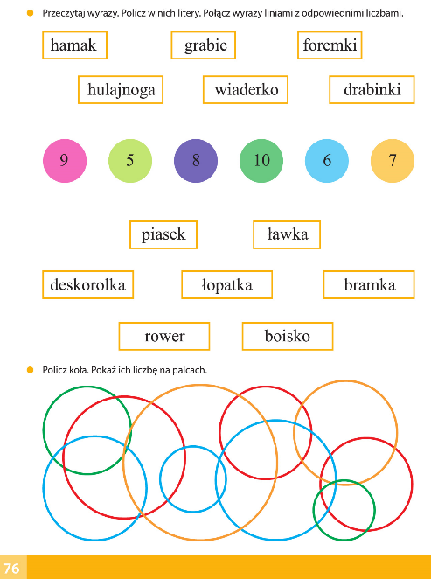
Odczytanie wyrazów. Liczenie w nich liter i łączenie liniami z odpowiednimi cyframi. Liczenie kół i pokazywanie ich liczby na palcach.

Data: 18.06.2020 r. – czwartek

Temat zajęć: Na placu zabaw

- Odwzorowywanie – Karta pracy, cz. 4, s. 77.
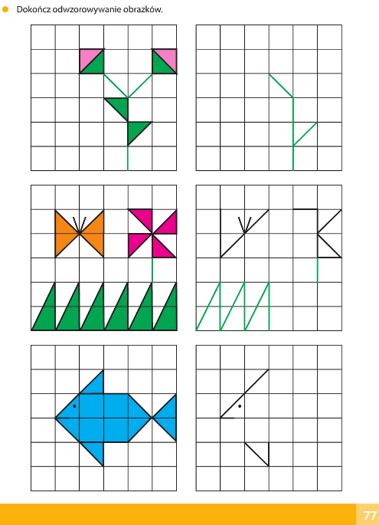
Kończenie odwzorowywania obrazków.

- Dzielenie na głoski.
Dzielenie nazw przedmiotów wskazywanych przez osobę dorosłą na głoski, liczenie głosek w nazwach.

- Ćwiczenia z figurami.
- Zabawa O jakiej figurze mówię?
Osoba dorosła opisuje słowami dowolną figurę, bez używania jej nazwy. Zadaniem dziecka jest odgadnięcie nazwy figury i wskazanie jej na obrazku.
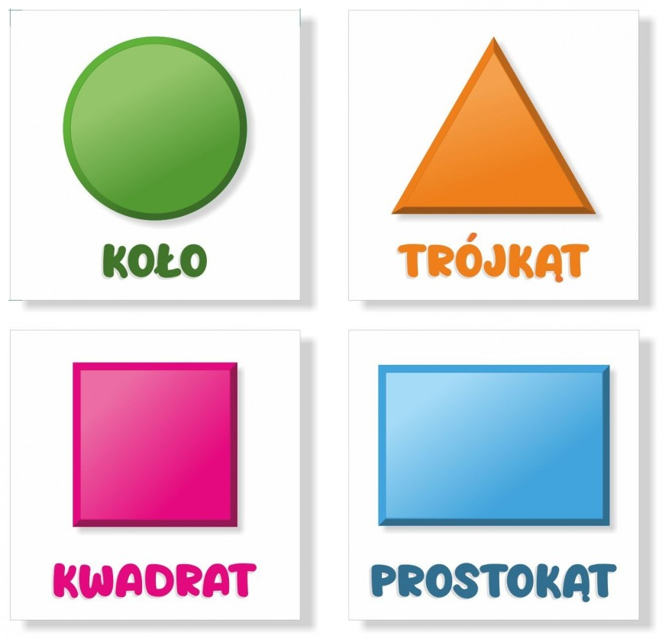
- Przeliczanie figur znajdujących się w pętlach.
Osoba dorosła umieszcza w dwóch pętlach po 10 figur – w tym trójkąty, prostokąty, koła i kwadraty (mogą być klocki)
- - Dziecko liczy figury. Porównuje ich liczbę w obu pętlach (jest tyle samo).
- - Liczy poszczególne figury w każdej pętli i układa działanie. Np.
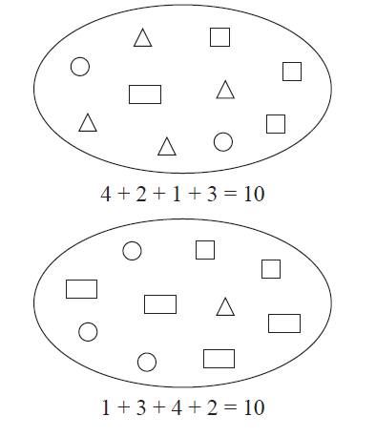

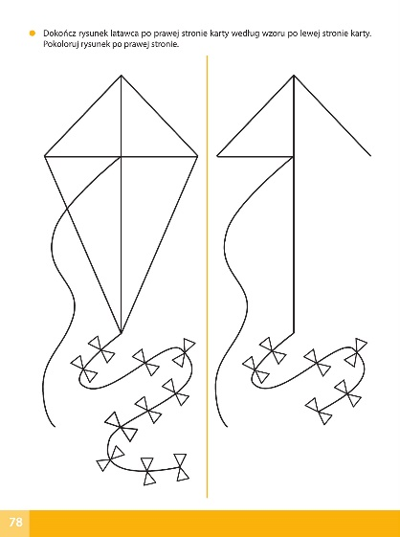
- Latawiec – Karta pracy, cz. 4, s. 78.
Kończenie rysunku latawca po prawej stronie karty według wzoru umieszczonego po lewej stronie karty. Kolorowanie rysunku po lewej stronie.

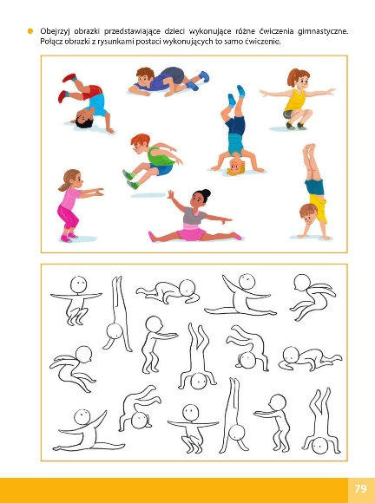
- Ćwiczenia gimnastyczne – Karta pracy, cz. 4, s. 79.
Oglądanie obrazków dzieci wykonujących różne ćwiczenia gimnastyczne. Łączenie obrazków z rysunkami postaci wykonujących to samo ćwiczenie.

Data: 19.06.2020 r. – piątek

Temat zajęć: Zabawy na podwórku

- Wakacje – Karta pracy Czytam, piszę, liczę, s. 94.
Rysowanie tego, z czym kojarzą się wakacje.
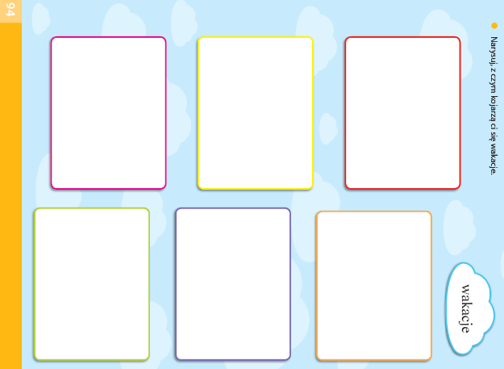

- Sylaby i głoski.
Podział nazw przedmiotów wskazywanych przez osobę dorosłą na sylaby i na głoski.

- Rozmowa na temat podwórka.

- Co lubisz robić na podwórku?
- Co powinno się na nim znajdować?

- Słuchanie opowiadania S. Karaszewskiego „Zabawy na podwórku”.

Był sobie ogród, o który nikt nigdy nie dbał. Zapuszczony, dziki ogród pełen niebezpiecznych zasadzek, a w nim górki, dołki, wysypiska gruzu, kamieni i śmieci. Tu i ówdzie rosły drzewa, które aż prosiły się o dobrego ogrodnika. Gałęzie uschnięte, połamane, sterczały niebezpiecznie na wszystkie strony i zaczepiały przechodniów, strasząc podrapaniem. Wszędzie bujnie rozpleniły się różne krzaki, a najgęściej – te kolczaste. Dzikie jeżyny, dzika róża, akacje, tarnina. Był to pełen chrustu raj dla drapichrustów! Aż pewnego dnia pojawił się wysoki płot, który szczelnie ogrodził dziki ogród. Zza płotu dochodziły odgłosy pracy potężnych maszyn budowlanych. Trwało to aż do maja, gdy wysoki płot rozebrano, zastępując go niskim, kolorowym płotkiem ogrodowym. Na słupie przy furtce zamykanej na skobelek wisiała tabliczka z napisem: UWAGA! PRACE BUDOWLANE. WSTĘP WZBRONIONY! A nad furtką napis: PLAC ZABAW z dopiskiem: ZAPRASZAMY OD 1 CZERWCA.
Przez te kilka miesięcy plac zmienił się nie do poznania. Wyparowały sterty gruzu, kamieni i wysypiska śmieci. Zniknęły górki i dołki, przystrzyżono kolczaste krzaki. Drzewa, starannie
okrzesane, nie straszyły już połamanymi gałęziami i suchymi konarami. Korony drzew, do niedawna rozczochrane i postrzępione, otrzymały nową fryzurę. Jakby wyszły prosto z salonu fryzjerskiego. Z wdzięczności za zainteresowanie i opiekę, drzewa okryły się zielonymi liśćmi i pachnącymi kwiatami. Bujnie rozkwitły białe i liliowe bzy. Wokół kolczastych akacji roiło się od pszczół. Zbierały aromatyczny nektar na miód akacjowy.
W ostatnich dniach maja trwały prace porządkowe. Spychacz równał teren. Koparka wielką łyżką drążyła dół na piaskownicę. Jedna wywrotka przywiozła i wysypała piasek do piaskownicy. Inna rozsypywała żwir na alejkach, po których jeździł walec. Gdy plac był już wyrównany, piaskownica napełniona piaskiem, a żwir na alejkach ubity, przyjechały ciężarówki z zabawkami ogrodowymi. Panowie w kombinezonach wyładowali z ciężarówek mnóstwo kolorowych części. Postawili części na placu, wzięli w ręce duże klucze i wielkimi śrubami poskręcali części w całość. Na oczach dzieci stawały na placu drabinki, domki ogrodowe, zjeżdżalnie, huśtawki, karuzele i ławeczki. Gdy panowie skończyli montaż zabawek, osadzili je głęboko w ziemi, żeby się nie poprzewracały. A potem ze słupa przy furtce zdjęli napis: PRACE BUDOWLANE i przykręcili tablicę z napisem: REGULAMIN KORZYSTANIA Z PLACU ZABAW.
Pierwszego czerwca była piękna, słoneczna pogoda. Prawie jak w lecie. Powietrze przesycał aromat kwiatów akacji. A gdy kwitną akacje, niedługo wakacje! Z placyku zabaw zniknęły maszyny budowlane i ciężarówki. Odjechali też panowie w kombinezonach. W słońcu błyszczały nowiutkie zabawki ogrodowe. Zjeżdżalnie zachęcały do zjazdów. Drabinki kusiły do wspinaczki. Huśtawki, czekając na dzieci, same lekko kołysały się na wietrze. Karuzele nie mogły się doczekać, kiedy ktoś zacznie je obracać. Piaskownice zapraszały do budowy zamków z piasku i stawiania babek. A dzieci stały onieśmielone przed furtką i podziwiały wspaniały widok.
– Jak myślisz, można wejść? – zapytał Michał.
– Wszystko gotowe, to chyba można! – odpowiedział Rysiek.
Dzieci ostrożnie poruszyły furtką, odciągnęły skobelek – plac zabaw był otwarty! I zaczęła się zabawa! W miarę jak słońce wędrowało w górę, przybywało dzieci. Ustawiały się kolejki do zjeżdżalni, huśtawek i karuzeli. W piaskownicach zrobiło się tłoczno, na szczęście miejsca i piasku starczyło dla wszystkich chętnych. Starsze dzieci pilnowały porządku. Jeden z chłopców rozpędził się i chciał wjechać przez furtkę na rowerze.
– Ej, ty, zatrzymaj się! – zawołał Michał. – Na rowerach nie wolno!
– A kto mi zabroni? – opierał się chłopiec.
– Ja, bo znam regulamin! Zobacz – na tablicy obrazek – przekreślony rower! To znaczy, że na placu zabaw nie wolno jeździć na rowerze! A dlaczego? Dlatego, bo nie wolno, bo łatwo kogoś potrącić! – tłumaczył Michał. – Jeśli chcesz jeździć, to nie tutaj, a jeśli chcesz się bawić na placu, to postaw rower przy ogrodzeniu.
Dziewczynka prowadziła pieska na smyczy. Gdy otwierała furtkę, Zosia zagrodziła jej drogę.
– Z pieskiem nie wejdziesz!
– Ale on jest grzeczny! – upierała się dziewczynka.
– Może i grzeczny, ale są dzieci, które boją się psów. A poza tym – może nabrudzić.
– No to posprzątam!
– Z pieskiem nie wolno, widzisz ten obrazek? Zosia pokazała rysunek przekreślonego psa.
– Piesek poczeka za furtką!
Dwaj chłopcy kopali piłkę.
– Hola, hola! – zawołała Zosia. – Chcecie grać w takim tłumie? Nie ma mowy! Grajcie tam, gdzie jest pusto, najlepiej na boisku!
Na plac zabaw wjeżdżał chłopiec na wózku inwalidzkim, z nogą w gipsie.
– Uwaga, uwaga, bo jedzie łamaga! – krzyknął jeden z piłkarzy, wspinając się na drzewo.
– Słuchaj no – krzyknęła Zosia – uważaj, co mówisz! Tak, tak, nie śmiej się, dziadku, z cudzego wypadku! Tobie też może się coś przytrafić! W tym momencie gałąź drzewa złamała się i chłopiec spadł ziemię.
– Au, boli! – jęczał, rozcierając bolący pośladek.
– Twoje szczęście, że nic sobie nie uszkodziłeś! Ale złamałeś gałąź i złamałeś zakaz! Zosia pokazała rysunek na tablicy. – Nie wolno niszczyć roślin! A teraz nie płacz, nic się nie stało! Lepiej pomóż osobie niepełnosprawnej, która nie miała takiego szczęścia!
Chłopiec dołączył do grupy dzieci pchającej wózek inwalidzki. Razem podtoczyli wózek pod huśtawkę.
– Inwalida huśta się bez kolejki! – zawołali.
– Nie jestem inwalidą. Za miesiąc zdejmą mi gips!
– To za miesiąc nie będziesz inwalidą. Ale teraz jesteś! Pomogli chłopcu z nogą w gipsie wsiąść na huśtawkę i huśtali go delikatnie, by przypadkiem nie spadł i nie złamał sobie czegoś jeszcze. A potem posadzili go na karuzeli i kręcili, ale nie za szybko, tak, by nie zakręciło mu się w głowie.
Tymczasem na zjeżdżalni zrobił się okropny bałagan. Dzieci nawzajem się popędzały, zjeżdżały jedno za drugim, popychały się albo próbowały wchodzić pod górę tam, gdzie inne jechały w dół.
– Tak nie wolno! Wchodzi się po drabince, a zjeżdżalnią tylko się zjeżdża! – zawołał Adaś, gdy jedno z dzieci uparło się wchodzić po pochylni. Razem z Zosią szybko zaprowadzili porządek na placu zabaw.
A w piaskownicy nikt się z nikim nie kłócił, nikt nikogo nie popychał. Cicho pracowały małe koparki, wywrotki, ciężarówki, spychacze i walce.
– Co robicie? – spytała Zosia. – Budujemy nowy plac zabaw dla naszych zabawek! – odpowiedziały dzieci.

- Rozmowa na temat opowiadania.

- Co się stało z zaniedbanym ogrodem?
- Jak wyglądał plac po przeróbce?
- Czego nie wolno było na placu? Gdzie to było zapisane? W jaki sposób?
- Kto pilnował porządku?
- Rozmowa na temat placu przedszkolnego.

- Co byłoby potrzebne na placu przedszkolnym?
- Czy przydałby się regulamin?

- Znaki na placu przedszkolnym.
- Planowanie znaków mówiących o tym, co można robić, a czego nie można na placu przedszkolnym. Np.
- przekreślony obrazek psa – nie wprowadzamy psów na plac
- przekreślona złamana gałązka – nie niszczymy roślin
- dwoje dzieci uśmiechniętych – młodsze i starsze – bawimy się wspólnie z młodszymi.
- Rysowanie znaków na bazie kół (dziecko dostaje kartki z rysunkami kół – wycina koła i rysuje swoje wymyślone znaki).
- Oglądanie zaprojektowanych znaków – wypowiedź autora na temat, co one oznaczają.

- Szlaczki – Karta pracy Czytam, piszę, liczę, s. 95.
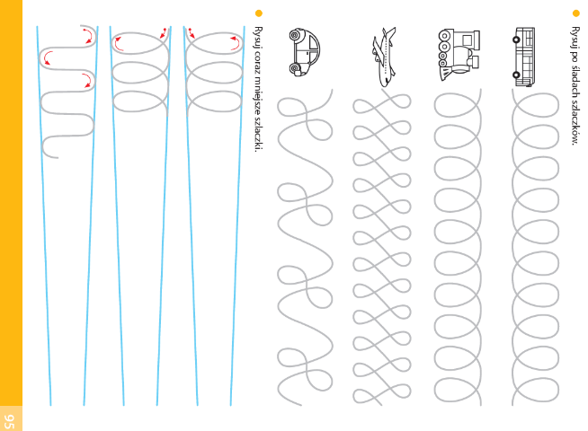
Rysowanie po śladach szlaczków. Rysowanie coraz mniejszych szlaczków.

- Zwierzęta domowe podczas wakacji.
Przeprowadzenie z dzieckiem rozmowy na temat domowych zwierzątek i tego, co robimy z nimi, gdy jedziemy na wakacje.

- Zabawa przy piosence „Domowe ZOO”.
Słuchanie piosenki. Dowolny taniec przy piosnce.

https://www.youtube.com/watch?v=0VT3CZzLZpY&t=51s

Powodzenia i udanej nauki!

